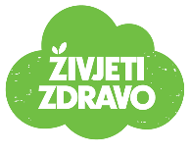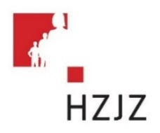

Tjedni jelovnik za prehranu učenika u osnovnim školama od **21.10.-25.10.2024.**

|  |  |  |  |
| --- | --- | --- | --- |
| **Dan** | **Mliječni obrok** | **Ručak** | **Užina** |
| **PONEDJELJAK** | Croissant čokolada, mlijeko | Bistra juha, tjestenina bolonjez, cikla | Banana, keksi |
| **UTORAK** | Sirni namaz, jogurt | Gulaš s palentom, kupus salata | Mandarina, keksi |
| **SRIJEDA** | Tortilja s piletinom, povrćem  i sirom, voće | Krem juha, mesna štruca s rizi-bizi | Jabuka, keksi |
| **ČETVRTAK** | Krafna marmelada, mlijeko | Juha rajčica, pečeni bataci s mlincima,  zelena salata | Puding |
| **PETAK** | Kukuruzna pločica,  čokoladno mlijeko | Panirani file oslića s mahunama | Voćni jogurt |

